Кулер для воды Aqua Work 0.7-LKR белый
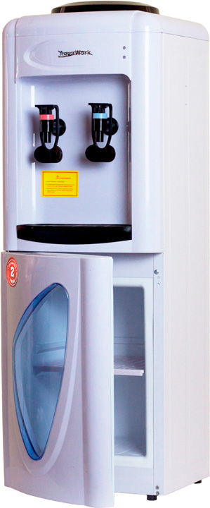 | 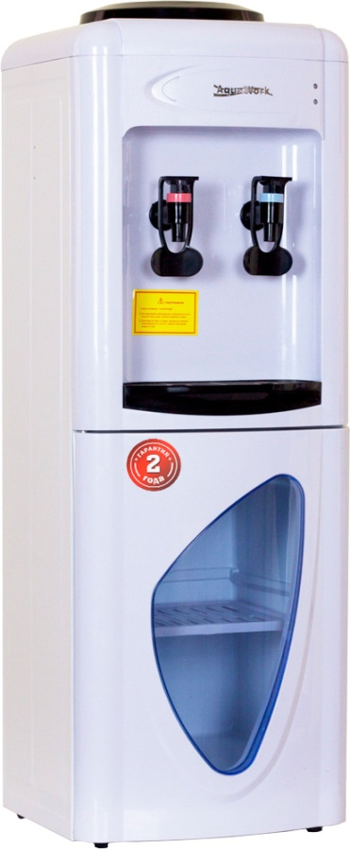 | 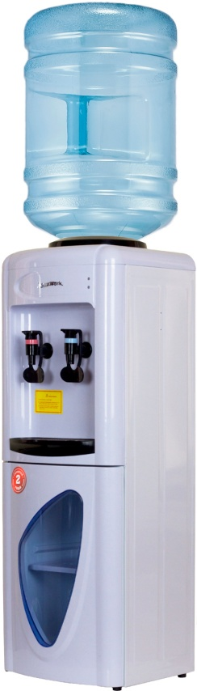
Напольный кулер Aqua Work 0.7-LKR - аппарат без системы охлаждения, только нагрев до 90-96 градусов и вода комнатной температуры из синего краника *, хорошая замена и ручной помпе и электрическому чайнику.
Миниатюрные для напольного водного диспенсера габариты, аккуратный внешний вид, в нижней части корпуса - небольшой встроенный шкафчик на 10 литров с полупрозрачной дверцей.
Высота корпуса модели Aqua Work 07-LKR - 855 мм, т.е. ниже традиционных для напольных кулеров габаритов - около 1 метра.
Данный аппарат производится и собирается в России.
* Из-за расположенного рядом с распределительной емкостью работающего на нагрев бака допускается подача из синего краника первых 150-200 мл воды с температурой на несколько градусов выше комнатной.
Модель | YLRS0.7-LKR
Производитель | Aqua Work
Нагрев воды | есть
Мощность | 700 Вт
Нагревает | ≥ 90 ºС, не менее 7л/ч
Охлаждение | нет
Подача воды | нажатием кружкой
Краников | 2
Место в корпусе | шкафчик, емкостью 10 литров
Установка бутыли | сверху
Индикация работы | светодиоды
Управление | тумблеры вкл/выкл
Стаканодержатели | на шурупах, на магнитах
Габариты аппарата | 300*290*855 мм
Вес | 4,5 кг
Напряжение | 220-240 В / 50 Гц
Производство | Россия
Гарантия | 24 мес

